  

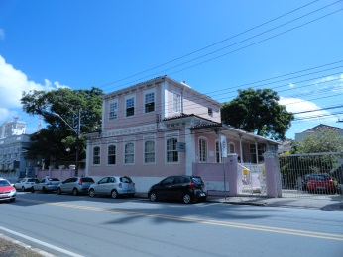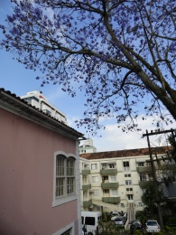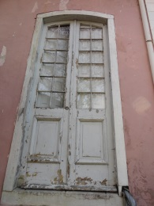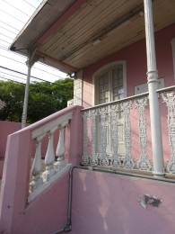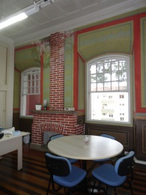  
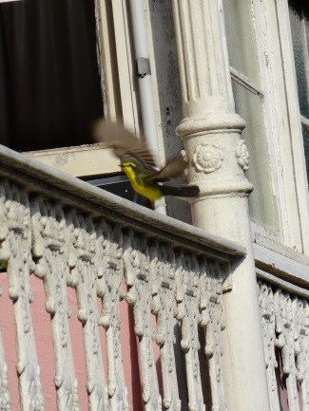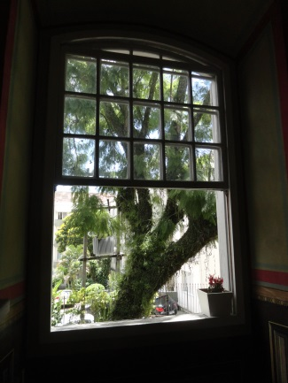

IDCH – Realizações   
2017

**Organização:**

**Profa. Dra. Fernanda Sales - Coordenação do IDCH  
Iraci Borszcz (Bibliotecária – CRB 14/372)**

Florianópolis, dezembro - 2017

Sumário

IDCH – Colegiado - 2013-2017 3

IDCH – Realizações 2017 4

# IDCH – Colegiado - 2013-2017

**2013-2014 - Portaria N. 182/2013**

* Iraci Borszcz –   
  Coordenadora de Apoio Administrativo/acadêmico do IDCH - Presidente;
* Profª Silvia de Maria Fávero Arend   
  Diretora de Pesquisa e pós-graduação da FAED
* Profª Janice Gonçalves e Profª Luciana Rossato  
  Coordenadoras PPGH;
* Profª Geovana Mendonça Lunardi Mendes e   
  Profª Vera Lúcia Gaspar da Silva - Coordenadoras PPGE;
* Profª Delsi Davok Fries e   
  Profª Gisela Eggert Steindel - Coordenadoras PPGInfo;
* Profº Francisco Henrique de Oliveira e   
  Profª Gláucia de Oliveira Assis – Coordenadores MPPT.

**2015-2016 - Portaria N. 233/2015**

* Profa. Maria Teresa Santos Cunha  
  Coordenadora de Apoio Administrativo/acadêmico do IDCH - Presidente;
* Profa. Silvia de Maria Fávero Arend   
  Diretora de Pesquisa e Pós-graduação da FAED;
* Profª Cristiani Bereta da Silva – Coordenadora PPGH;
* Profª Luciana Rossato – Coordenadora ProfHistória;
* Profª Geovana Mendonça Lunardi Mendes – Coordenadora PPGE;
* Profª Jordan Paulesky Juliani – Coordenador PPGInfo;
* Profª Francisco Henrique de Oliveira – Coordenador MPPT;
* Iraci Borszcz – Bibliotecária Técnica

**2017 – Portaria N.022/2017**

* FERNANDA DE SALES - Coordenadora do IDCH
* EMERSON CÉSAR DE CAMPOS - Diretor de Pesquisa e Pós-graduação da FAED
* IRACI BORSZCZ - Bibliotecária Técnica
* ADEMILDE S. SARTORI - Coordenadora do PPGE
* CRISTIANI BERETA DA SILVA - Coordenadora do PPGH
* MARCIA SILVEIRA KROEFF - Coordenadora do PPGInfo
* PEDRO MARTINS - Coordenador do PPGPLAN
* NUCIA ALEXANDRA DE OLIVEIRA - Coordenadora do Profhistória

# IDCH – Realizações 2017

1. Digitalização dos documentos que compõem o acervo da Ditadura em SC
2. Formatação de DVD contendo informações e arquivos digitais do acervo Ditadura em SC
3. Realização de 03 Saraus Literários, tendo como conferencista a professora Dra. Luciana Rassier da UFSC:
   * 18 de outubro

Tema: Salim Miguel Arrojo e enigmas na novela policial “Nós” (2015)

* + 11 de outubro

Tema: Salim Miguel Arrojo e enigmas na novela policial “Nós” (2015)

* + 27 de outubro

Tema: (Re)lendo a obra (des)montável de Salim Miguel a partir de Nós (2015)

1. Realização de evento referente apresentação do acervo da Ditadura em SC (27 de junho)
2. Atendimento à imprensa acerca do Acervo da Ditadura em SC
3. Realização de 08 visitas guiadas
   * 07 visitas guiadas - Alunos do Centro de Integração Empresa-Escola – CIEE realizadas nos meses de agosto e setembro
   * 01 visita de alunos intercâmbio da UFSC e EUA – Conhecer ao acervo da ditadura em SC (25 de outubro)
4. Exibição do Filme Higino Pio
5. Encontros da Casa da América Latina
   * 18 de agosto – Noite Uruguaia
   * 15 de setembro – Noite Chilena em Homenagem a Victor Jara
   * 09 de outubro – Assembleia de Fundação da Casa América Latina SC
6. Aulas e oficinas com alunos dos cursos de Biblioteconomia, História, Pedagogia e alunos de pós-graduação e História
7. Apoio ao setor de publicações da FAED na conferência das referências dos artigos das revistas da FAED (Linhas, Percursos e Tempo e Argumento).
8. Comemoração de aniversários cinco anos do IDCH
9. Catalogação de obras no sistema Pergamum
10. Inventário do arquivo “Projetos de Pesquisa da FAED”
11. Convênio com a Irmandade Divino Espirito Santo
12. Reforma emergencial do telhado da casa que abriga o IDCH

**INDICADORES IDCH 2017**

|  |  |
| --- | --- |
| **Acervos** | **Total** |
| Eglê Malheiros e Salim Miguel | 9.300 livros - 267 Revistas |
| Hemeroteca Digital Catarinense | 835 – Títulos - 33720 edições de jornais |
| Arquivo Digital de Mapas Catarinenses | 1458 mapas digitalizados |
| Arquivo de documentos da Penitenciária de Florianópolis | 4600 - 336 caixas de arquivo |
| Arquivo de Gestão e Projetos de Pesquisa da FAED | 609 Projetos - 101 caixas de arquivo |
| Coleção Elpídio Barbosa | 520 livros 02 coleções de revistas |
| Coleção Victor Márcio Konder | 533 Livros |
| Coleção Ditadura em Santa Catarina | 39 livros, 35 relatórios, monografias, 12 revistas, 76 DVD - CD |
| Digitalização de obras da Coleção Ditadura em SC | 98 livros, Recortes de jornais |

|  |  |  |
| --- | --- | --- |
| **Investimentos financeiros** | | |
| **Serviços** | **Valor** | **Fonte** |
| Serviços referentes higienização de livros do acervo Eglê Malheiros e Salim Miguel | 2.345,00 | FAED |
| Contração de empresa para realização de reparos no telhado | 10.200,00 (aprox.) | FAED |
| Total | R$ |  |

|  |  |
| --- | --- |
| **Conferência das referências dos artigos das revista da FAED** | **98** |

|  |  |  |
| --- | --- | --- |
| **Quadro de Pessoal** | | |
| **Categoria** | **Total** | **Ocupação / curso** |
| Funcionários | 03 | 01 – Coordenador (Profa. Dra. Pesquisadora)  01 – Bibliotecário  01 – Auxiliar Administrativo |
| Bolsistas | 06 | 04 bolsas de Apoio Discente 02 projeto de Extensão e Pesquisa (Penitenciária) |
| Estagiários (curricular) | 03 | 03 do curso de biblioteconomia |
| **Total** | **12** | Colaboradores 2017: Fernanda de Sales, Iraci Borszcz, Rita de Cassia Silvano da Silva |

|  |  |
| --- | --- |
| **Uso do espaço (visitas, aulas, eventos)** | **2017** |
| Visitas (conhecer o espaço) | 44 |
| Visitas orientadas - grupos (nº de alunos) | 144 |
| Consultas ao acervo para pesquisa | 18 |
| Uso do espaço leitura e estudo | 10 |
| Orientações | 04 |
| Sarau Literário (n. de pessoas) | 18 |
| Palestras / encontros / aulas (n. de pessoas) | 122 |
| Lançamento de Livro | 00 |
| Solicitação de cópia de documento (PDF) | 03 |
| **Total** | **363** |

Fotografias 2017

Saraus literários, com a Profa. Dra. Luciana Rassier (UFSC)

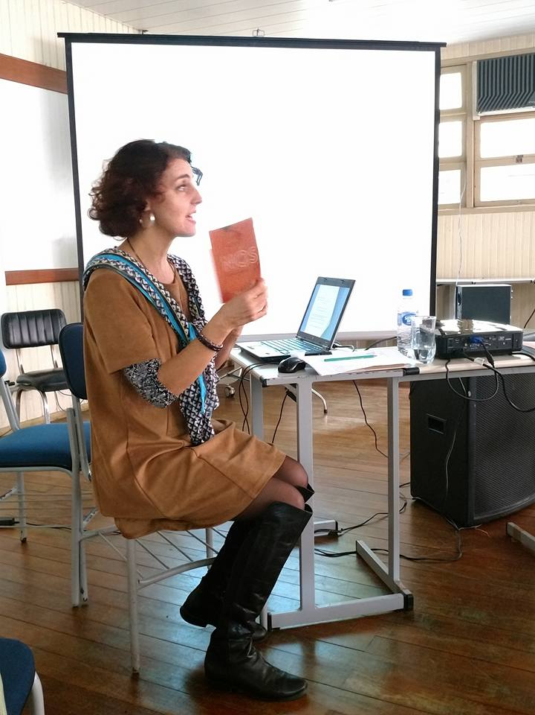

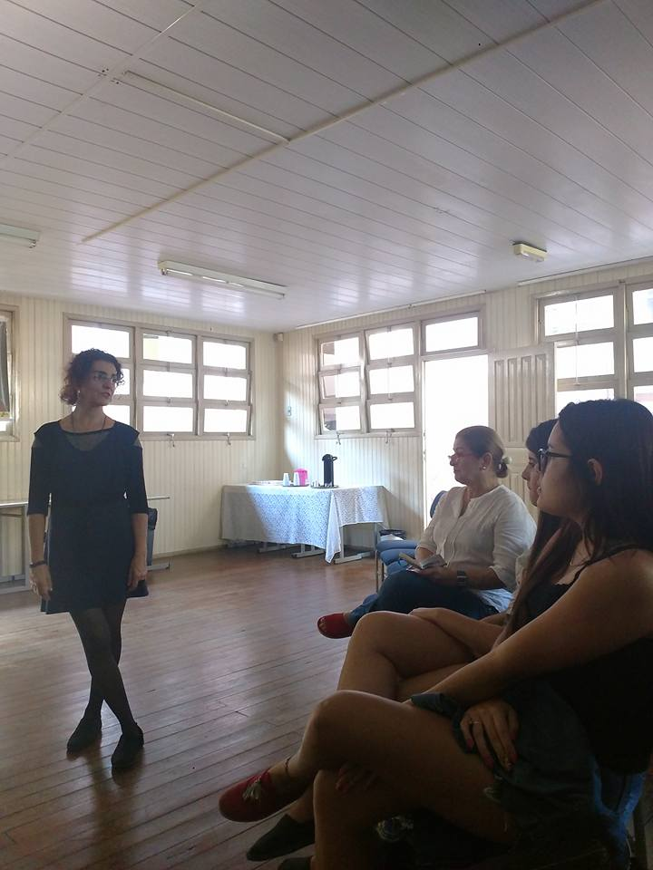

Apresentação do Acervo Ditadura em SC

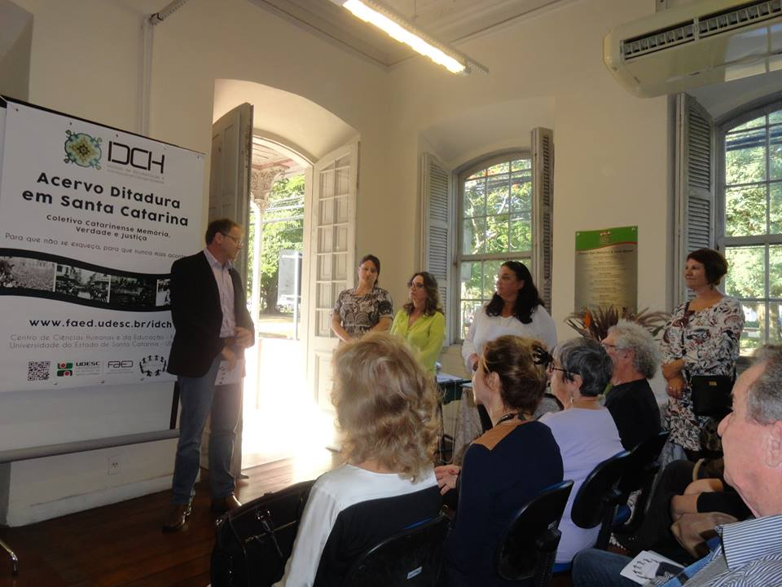

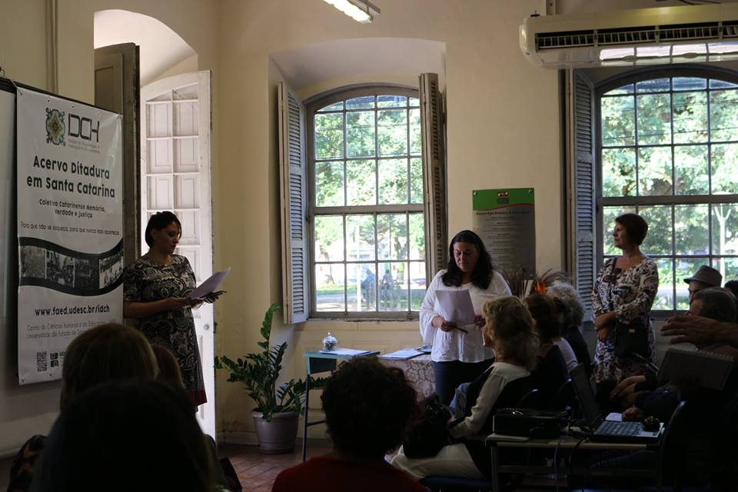

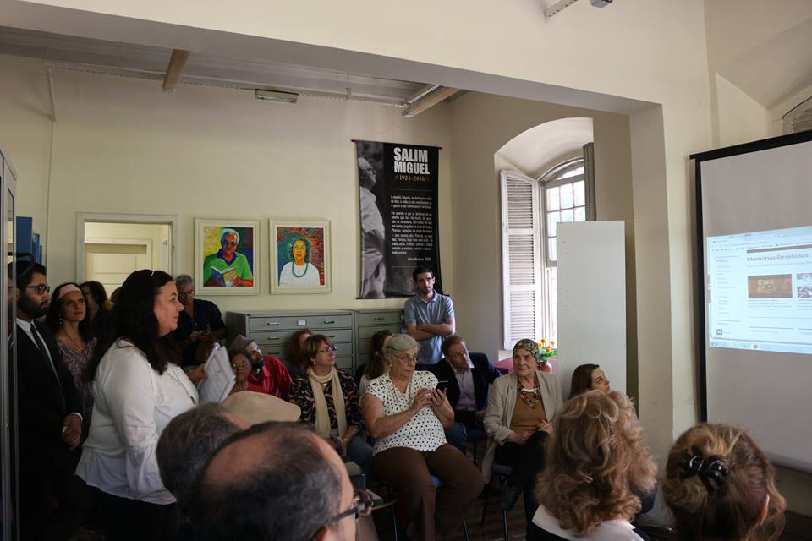

Atendimento à Imprensa

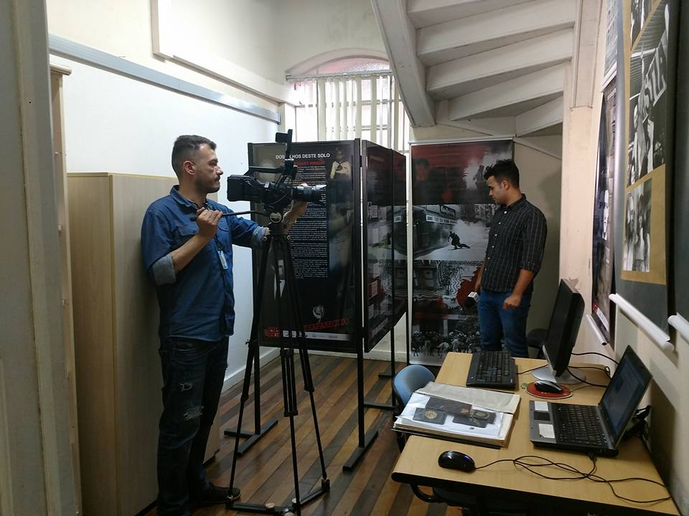

Visitas Guiadas

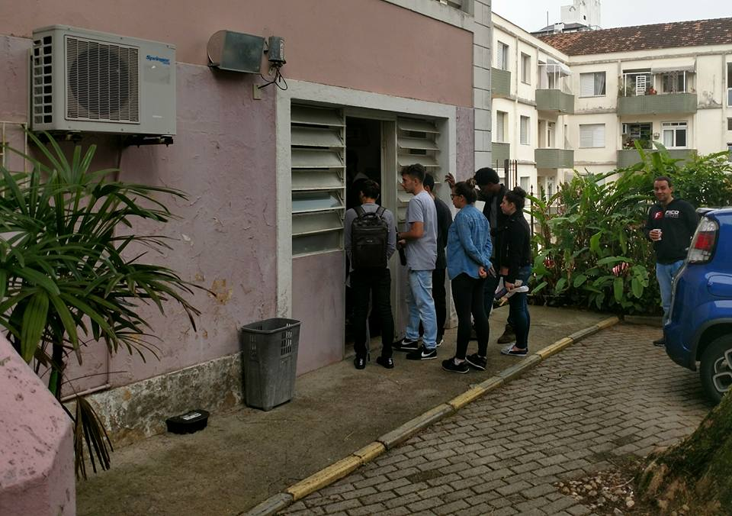

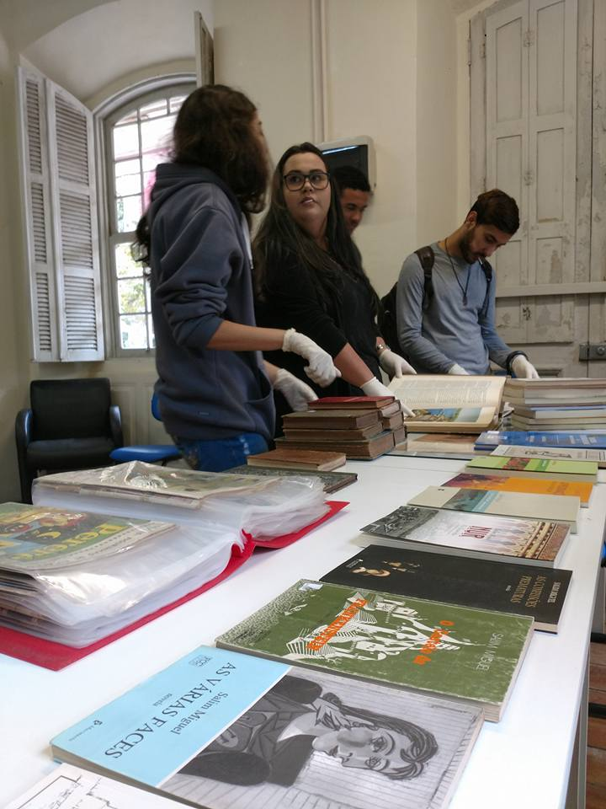

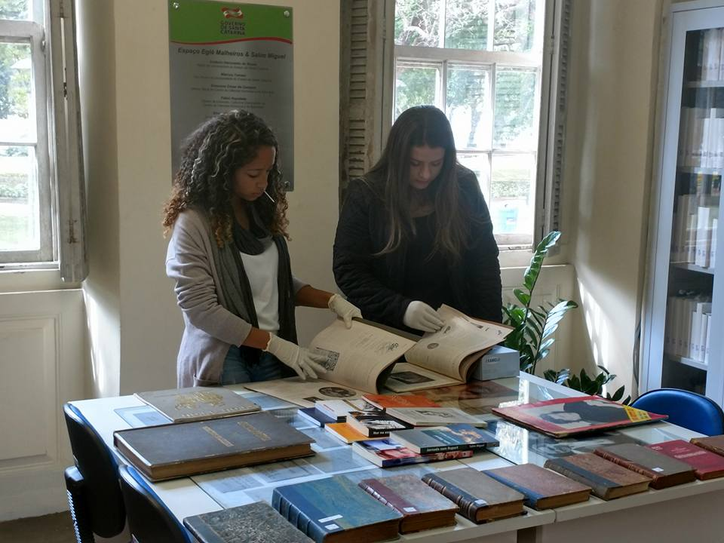

Encontros da Casa América Latina (SC) – Noite Chilena e Fundação

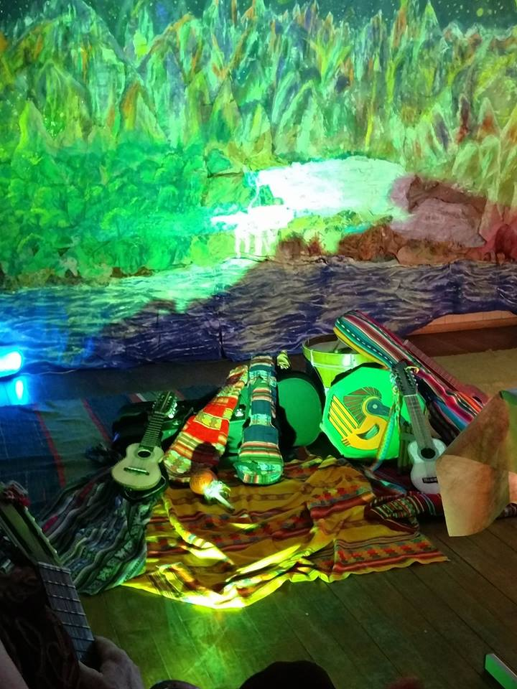

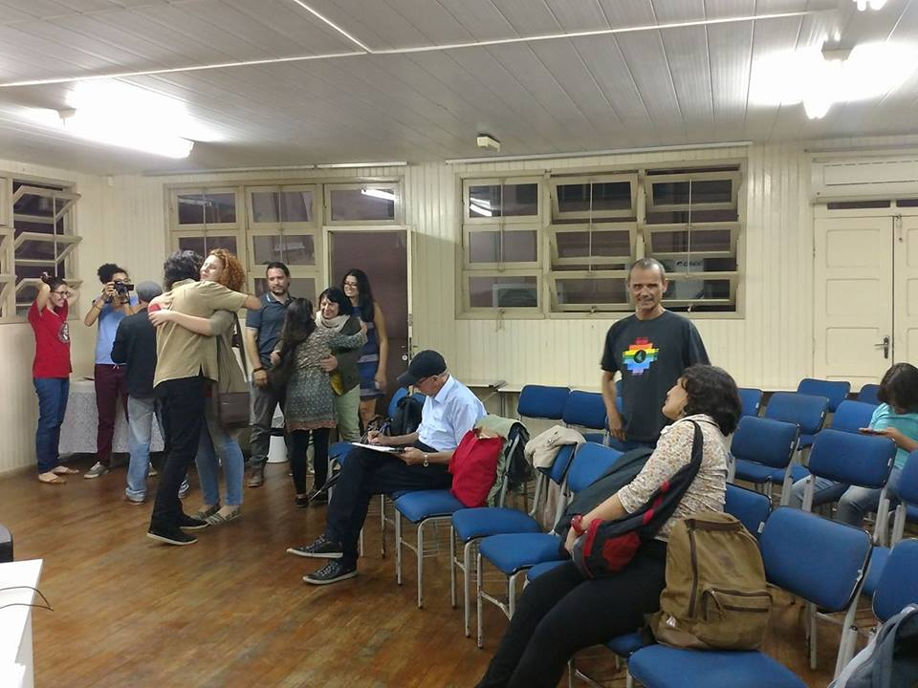

Oficina de Indexação de Imagens

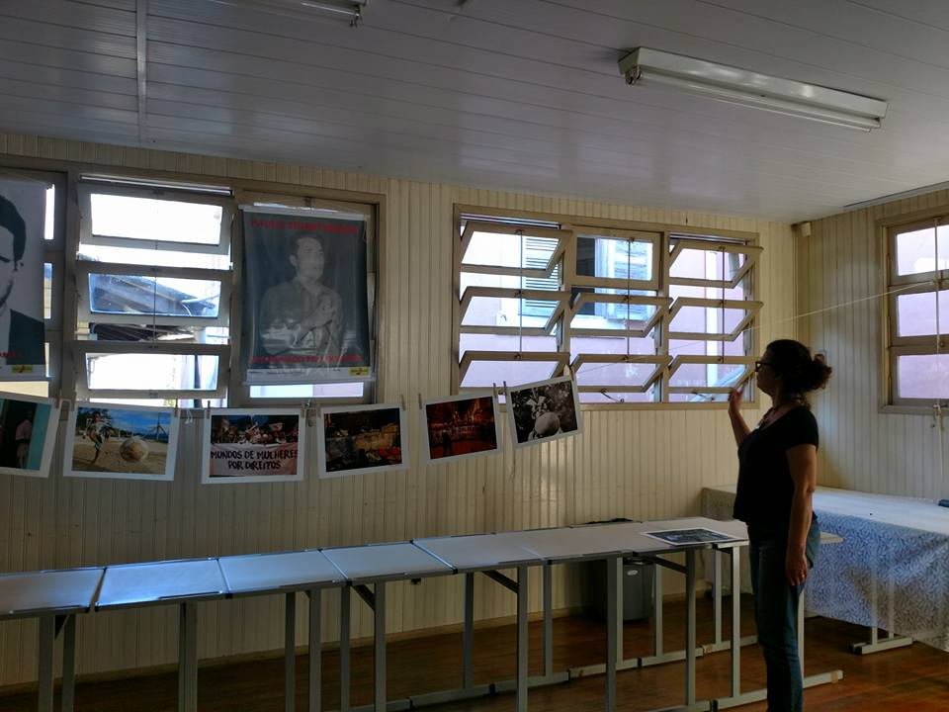



Fernanda de Sales, Dra.

Coordenadora do IDCH